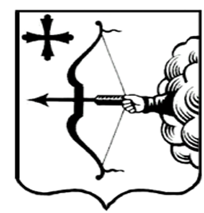
ПРАВИТЕЛЬСТВО КИРОВСКОЙ ОБЛАСТИ

ПОСТАНОВЛЕНИЕ
23.12.2022 |  | № | 714-П
г. Киров
О внесении изменений в распределение объемов субвенций местным бюджетам из областного бюджета на выполнение отдельных государственных полномочий по начислению и выплате компенсации платы, взимаемой с родителей (законных представителей) за присмотр и уход за детьми в образовательных организациях, реализующих образовательную программу дошкольного образования, на 2022 год
В соответствии с пунктом 14 статьи 10 Федерального закона
от 29.11.2021 № 384-ФЗ «О внесении изменений в Бюджетный кодекс Российской Федерации и отдельные законодательные акты Российской Федерации и установлении особенностей исполнения бюджетов бюджетной системы Российской Федерации в 2022 году» Правительство Кировской области ПОСТАНОВЛЯЕТ:
- Внести изменения в распределение объемов субвенций местным бюджетам из областного бюджета на выполнение отдельных государственных полномочий по начислению и выплате компенсации платы, взимаемой с родителей (законных представителей) за присмотр и уход
за детьми в образовательных организациях, реализующих образовательную программу дошкольного образования, на 2022 год, утвержденное Законом Кировской области от 21.12.2021 № 25-ЗО «Об областном бюджете
на 2022 год и на плановый период 2023 и 2024 годов», согласно приложению.
- Контроль за выполнением постановления возложить на заместителя Председателя Правительства Кировской области Шумайлову С.В.

- Настоящее постановление вступает в силу после его официального опубликования.

И.о. Председателя Правительства
Кировской области Д.А. Курдюмов

